PERSDOSSIER

AIPHONE op Batibouw 2017:
de meest innovatieve parlofonie-, videofonie- en intercomsystemen


AIPHONE is internationaal bekend voor zijn hoogkwalitatieve intercomsystemen. De parlo- en videofonie van deze Japanse fabrikant is ontwikkeld om een optimale communicatie tussen bewoner en bezoeker te garanderen. Veiligheid, gebruikscomfort en technologische innovatie worden hoog in het vaandel gedragen bij deze wereldwijd gerenommeerde producten. CCI nv is nu al meer dan zestig jaar de exclusieve importeur van dit merk op de Belgische markt.

Naar goede gewoonte stelt CCI ook dit jaar tijdens Batibouw een aantal baanbrekende videofonie- en domoticasystemen voor met de handigste opties en innovatieve technische snufjes, die zowel de professionele bezoeker als het grote publiek zullen interesseren. Ook dit jaar verrast het bedrijf opnieuw met de AIPHONE GT versie 2.0. Een volledig herzien modulair parlo- en videofoniesysteem voor appartementsgebouwen dat rekening houdt met de wensen van de gebruikers en de technologische evolutie in de snel evoluerende markt.

Maak kennis met AIPHONE van 16 februari tot en 26 februari 2017 op BATIBOUW, Paleis 9 stand 200

Inhoud

1) AIPHONE-communicatiesystemen 2
2) Nieuw op BATIBOUW 2017 6
AIPHONE GT versie 2.0: vernieuwde modulaire videofonie 6
3) IX-serie: dé link tussen videofonie en domotica 8
4) AIPHONE parlofonie, videofonie & intercom 9
5) Over CCI 9

1) AIPHONE-communicatiesystemen

AIPHONE ontwikkelt hoogtechnologische producten voor situaties waarin betrouwbare communicatie cruciaal is.

De parlofoniesystemen van AIPHONE zijn wereldwijd bekend als het communicatiemiddel bij uitstek, waarmee bezoekers op een duidelijke en efficiënte manier begroet kunnen worden en/of toegang kunnen krijgen tot de beveiligde zone. Het revolutionaire camerasysteem van de videofonieseries zorgt dan weer voor een zeer hoge resolutie, waardoor er een gedetailleerd beeld wordt gevormd van wat er zich aan de toegang afspeelt.

De toestellen zijn niet alleen een streling voor het oog, de gebruikte materialen en componenten zijn bovendien van de hoogste kwaliteit. AIPHONE heeft dankzij een jarenlang opgebouwde vakkennis en ervaring de juiste knowhow in huis om met deze intercomsystemen een duurzame en gebruiksvriendelijke oplossing aan te bieden voor elke doelgroep, inclusief mensen met een beperking.

Oplossingen voor eengezinswoningen:

DA/DB, JO en de jongste JP-serie met 7 inch scherm

De klassieke parlofonie van AIPHONE stelt iedereen in staat om op elk moment in alle vertrouwen de toegang te controleren en een gesprek aan te knopen met de bezoeker(s). De nieuwste generatie videofoons heeft dan weer andere (optionele) voordelen: een ingebouwd beeldgeheugen en de mogelijkheid om oproepen te ontvangen via smartphone/tablet, wat zorgt voor een maximaal gebruikscomfort, ook van op afstand (JP-serie).

Voor meer informatie over de verschillende systemen, surf naar www.aiphone.be.

DA en DB PARLOFONIE: verhoogde veiligheid in ieders bereik

In het segment eengezinswoningen biedt AIPHONE parlofonieoplossingen met of zonder hoorn (resp. DA en DB). De elektrische deurontgrendeling kan via dezelfde twee draden van de buitenpost worden gestuurd. De binnenpost is o.a. uitgerust met een deurontgrendelingsknop evenals een functieknop voor het inschakelen van de verlichting aan de ingang.

De DB-serie omvat compacte en gebruiksvriendelijke ‘handenvrije’ binnenposten, inmiddels dé standaard op de parlofoniemarkt. Het DB-systeem kan worden uitgebreid tot maar liefst vijf binnenposten. Hierdoor is deze serie perfect voorbereid op elke eventuele uitbreiding van het aantal ruimtes in een gebouw. Dankzij de ingebouwde intercomfunctie kan dit systeem tevens een zeer doeltreffende oplossing bieden om de interne communicatie in een gebouw zo vlot mogelijk te laten verlopen. Vanaf een binnenpost kan men een oproep verspreiden naar de andere ruimtes. Vervolgens kan de oproep vanaf om het even welke andere binnenpost worden beantwoord en is een handenvrije communicatie in twee richtingen mogelijk.

De JO videokit: Betaalbare luxe voor eengezinswoningen (1 camera – 2 monitors)

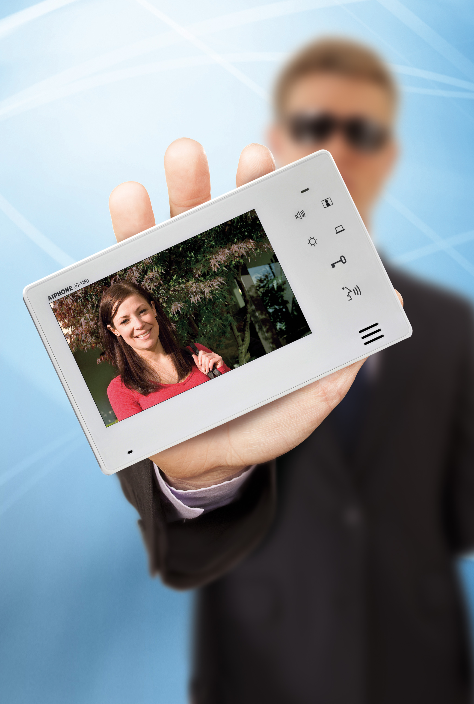
Onder het motto “Luxueuze beveiliging hoeft geen stukken van mensen te kosten” ontwikkelde AIPHONE de JO-videokit met 7” lcd-kleurenscherm op maat van de eengezinswoning. Met een maximum configuratie van één deurpost en twee monitors is dit nieuwe systeem perfect te integreren in het merendeel van de eengezinswoningen. Met een onklopbare marktprijs vanaf slechts € 634, is de JO-videokit een absolute bestseller binnen het videofoniegamma.
De binnenpost van deze serie heeft in het lanceringsjaar de prestigieuze iF Design Award gewonnen. De aanraaktoetsen, waardoor het geheel volledig vlak is, in combinatie met de elegante dikte van 21mm, zorgen voor een tijdloos en straks design dat past in elk interieur. Daarnaast bieden de intuïtieve iconen een makkelijke toegangscontrole.
Voor de robuuste deurposten heeft de gebruiker de keuze tussen een opbouw- en een inbouwdeurpost, beiden met een veiligheidsindex van IP54 en een shockindex van IK08.

De JP videokit: zichtbaar beter, ook vanop afstand (4 cameras – 8 monitors)
De JP videokit is de jongste telg in de Aiphone familie. Deze serie pakt uit met een panoramische 170° breedhoekcamera, een eenvoudig en intuïtief aanraakscherm en de mogelijkheid om oproepen via de smartphone te ontvangen.
AIPHONE introduceerde ter gelegenheid van Batibouw 2013 de JM-serie, een revolutionair systeem met 7” aanraakscherm. Al gauw is gebleken dat er veel interesse bestond in dit grote beeldscherm met intuïtieve pictogrammen en een 170° breedhoekcamera.
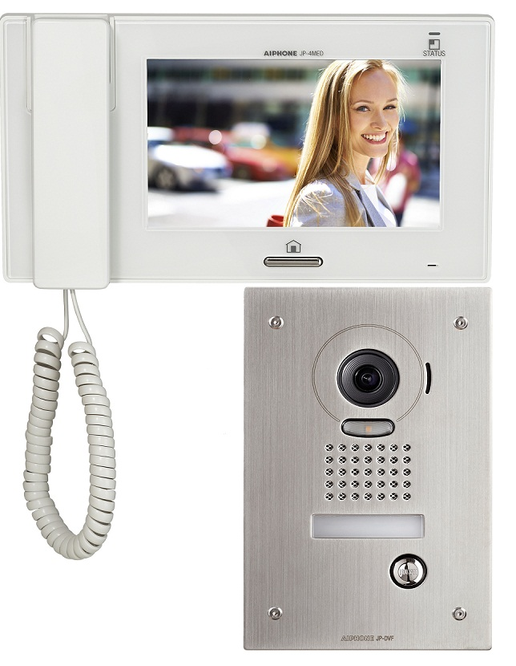
Door de grote belangstelling in dit systeem besliste AIPHONE om hierop verder te bouwen en ontwikkelden ze zo de JP VIDEOKIT. De basiseigenschappen zijn dezelfde als zijn voorganger, maar het intuïtieve 7” touchscreen kreeg een sterkere beeldkwaliteit. De communicatie bij de JP-serie verloopt handenvrij of, indien er meer discretie is gewenst, met hoorn. Die kan ook worden verwijderd en vervangen door een afdekplaatje.

De IP-interface: een videofoniesysteem op de smartphone

Tijdens de BATIBOUW-editie van vorig jaar zette AIPHONE de IP-interface in de kijker. Met behulp van deze interface kan het videofoniesysteem worden aangesloten op het netwerk om oproepen via IP door te schakelen naar een of twee smartphones/tablets. Dankzij deze applicatie is het perfect mogelijk om een aanwezigheid te simuleren en/of oproepen vanaf afstand te beantwoorden.

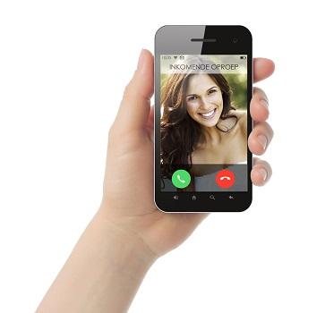
Bij een inkomende oproep krijgt de gebruiker een melding via de gebruiksvriendelijke mobiele applicatie (gratis te downloaden voor iOS en Android). De interface neemt via het internet contact op met de AIPHONE-server, die op zijn beurt de oproep doorschakelt naar het geconnecteerde mobiele apparaat. De bewoner kan nu communiceren met de bezoeker via de smartphone of tablet en krijgt een bewegend videobeeld met klank van de bezoeker bij de deurpost. De gebruiker kan vanop afstand toegang verlenen aan zijn gasten via zowel het LAN wifi-netwerk als via internet over wifi of 3G/4G. Uiteraard kan de gebruiker er ook voor kiezen de oproep via een binnenpost in huis te beantwoorden. Andere geconnecteerde toestellen schakelen daarbij onmiddellijk uit voor een gegarandeerd gespreksgeheim. Ook de verbinding via IP is uiterst beveiligd zodat meekijken- en luisteren of tussenkomst in de communicatie onmogelijk is.

Richtprijs voor de AIPHONE JP kit met IP-interface: € 2.313,80 excl. btw en plaatsing.

Oplossingen voor kantoren en appartementsgebouwen

In kantoren en appartementsgebouwen is er vaak veel beweging en activiteit, met veel heen-en-weergeloop van en naar verschillende bestemmingen. Een doeltreffend communicatiesysteem om de toegang te controleren, is dan ook onmisbaar. Om tegemoet te komen aan de verschillende eisen in deze sector heeft AIPHONE de modulaire GT-serie ontwikkeld.

AIPHONE GT VIZOCAM PLUS-systeem, ideaal voor appartementen, groepswoningbouw en kantoren

Het toptechnologisch systeem GT VIZOCAM PLUS brengt de laatste technologische vernieuwingen samen in één systeem met de volgende opmerkelijke eigenschappen:
- standaard uitgerust met gepatenteerde VIZOCAM-technologie (170°-breedbeeldcamera)
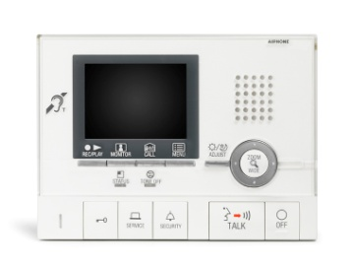
- beschikbaar in een inox-designuitvoering
- groot, contrastrijk LCD-kleurenscherm met duidelijke pictogrammen en gesproken boodschappen
- ingebouwde bewegingsdetector die de achtergrondverlichting van het display automatisch activeert zodra er iemand in de buurt van de deurpost komt (energiebesparend)
- optioneel ingebouwd beeldgeheugen en/of intercom tussen de binnenposten (GT2CL)
- telefooninterface beschikbaar
- compatibel met de vorige GH-serie zodat men de systemen gedeeltelijk kan updaten naargelang van de vraag van de inwoners
- ontwikkeld conform de ISO 14001-norm en strenge milieuvereisten zoals de RoHS-richtlijn, die bepaalt dat in elektrische en elektronische toestellen geen stoffen meer mogen worden gebruikt die het milieu kunnen schaden

- Nieuw op BATIBOUW 2017

AIPHONE GT versie 2.0: vernieuwde modulaire videofonie

AIPHONE introduceert ter gelegenheid van Batibouw 2017 de nieuwe GT-serie. De reeks is volledig herzien, rekening houdend met de wensen van de gebruikers en de technologische evolutie die zijn stempel heeft gedrukt op de modulaire videofoniemarkt.

De GT-serie van AIPHONE is al verschillende jaren een pionier in de modulaire parlofonie-systemen gebruikt voor appartementsgebouwen. Met de GT 2.0 gaat de producent nog een stapje verder en introduceert zo een nieuwe generatie van handenvrije kleurenvideofonie.

Breedhoekbeeld
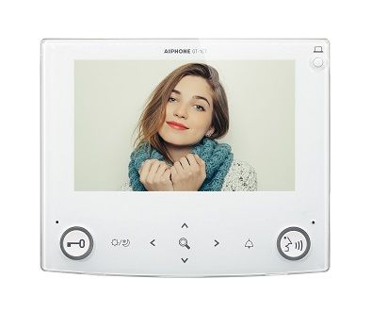
Voor eengezinswoningen is het 7”-beeldscherm al een tijdje de nieuwe standaard, maar dankzij AIPHONE is dat nu ook mogelijk bij binnenposten in appartementen. De videopost heeft een strakke, hedendaagse vormgeving met extra aandacht voor gebruiksvriendelijkheid. Dankzij een combinatie van duidelijke, verlichte drukknoppen en discrete aanraaktoetsen is het gebruik intuïtief. Het vernieuwde GT video- en parlofoniesysteem heeft een breedbeeldcamera van maar liefst 170°, voor een gedetailleerd totaalbeeld van de inkomzone. Voor kleinere ruimtes is er een compacte binnenpost beschikbaar met een standaard 3,5”-beeldscherm. De 3,5- of 7-inch monitors hebben een moderne uitstraling.

Coverless camera
Deze innovatie tilt de gekende betrouwbaarheid van de GT-serie nét dat tikkeltje hoger. De camera geeft niet alleen breedbeeld, maar heeft ook een hoge resolutie en duidelijke kleuren. Het vernieuwde ‘coverless’-ontwerp en de aangepaste camera-resolutie zorgen voor een ongeëvenaarde beeldkwaliteit met veel detail, natuurlijke kleuren, vrij van reflecties of condensatie van het cameravenster.

In de tweede helft van 2017 vernieuwen de deur- en conciërgeposten en krijgt het systeem extra aansluitmogelijkheden:

NFC-technologie
Deze nieuwste deurposten zullen worden uitgerust met NFC (Near Field Communication). Deze technologie laat toe draadloos informatie uit te wisselen met een smartphone, bijvoorbeeld om de namen van de bewoners van een appartementsgebouw te beheren. De deurpost hoeft voortaan niet meer te worden geopend en USB-kabelverbinding met de pc is overbodig.

Conciërgepost met video
De conciërgepost krijgt een moderne look en wordt voorzien van een beeldscherm en NFC-interface. Het toestel kan naast oproepen ontvangen ook communiceren met andere binnenposten in het systeem. Alle deurpost-oproepen kunnen naar de conciërgepost worden afgeleid zodat de conciërge deze kan verwerken.

Nieuwe aansluitingsmogelijkheden
Naast de bestaande vier-kanaals-videoverdeler komt er ook een compacte, enkelvoudige verdeler die toelaat om de bekabeling in ster van de stijglijn af te takken. Zo kan het systeem ook op bestaande bekabeling in oudere gebouwen worden aangesloten. Verder is het binnenkort mogelijk om met een nieuwe netwerkmodule meerdere systemen met elkaar te verbinden zodat de totale maximale capaciteit wordt opgetrokken naar 480 deurposten en 5000 binnenposten. Daarbij kunnen via IP onbeperkte afstanden worden overbrugd.

Kortom, het GT 2.0-systeem combineert zijn verhoogde beveiligingsfunctie met een verbeterd gebruiksgemak, vrijheid en kwaliteit.

Een volledig videofoniesysteem van de nieuwe GT-generatie is beschikbaar vanaf € 240 excl. btw per appartement (plaatsing niet inbegrepen en afhankelijk van de exacte configuratie)

- IX-serie: dé link tussen videofonie en domotica
De gebruiker kan met de IX-serie zijn videofoondeurpost probleemloos koppelen aan zijn domoticasysteem. De mogelijkheden zijn talrijk.
Kenmerken van de IXDVF:
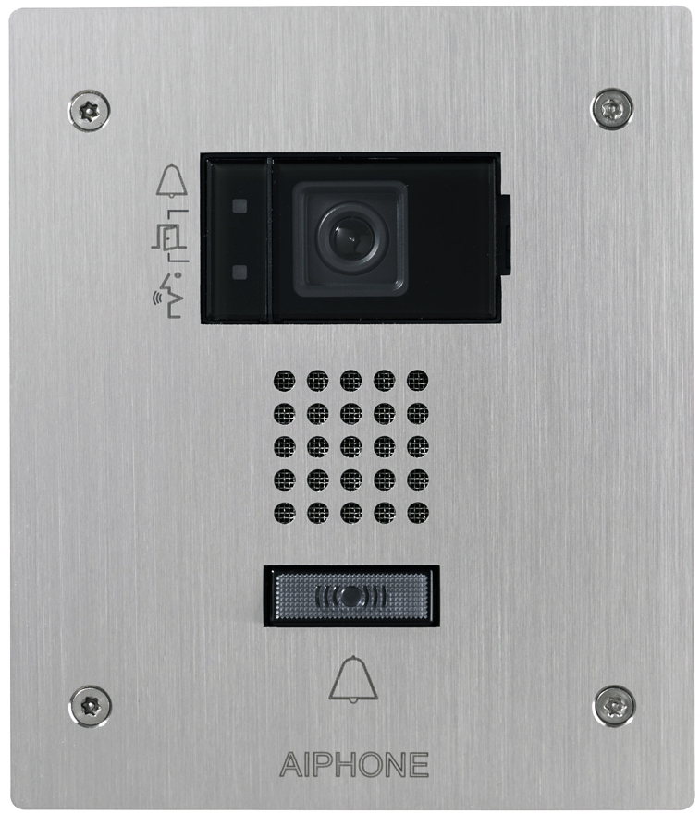
- De IXDVF IP-buitenpost wordt aangesloten op het LAN-netwerk. Verifieer gasten, ontgrendel deuren en coördineer noodsituaties centraal via één applicatie.
- Deze buitenpost is compatibel met de Delta Dore domoticabox TYDOM 3.0 en is bedienbaar met de TYDOM HD mobiele applicatie (iOS en Android)
- Aan te sluiten met Cat.5e / Cat.6 UPT-kabel voorzien van RJ45-connector
- Gevoed via PoE (power over ethernet)
- Netwerkvriendelijke installatie
- Tijdloos design met geborsteld inox afwerkpaneel

- AIPHONE parlofonie, videofonie & intercom

AIPHONE is een wereldwijd toonaangevende fabrikant van parlofonie-, videofonie- en intercomsystemen. Het Japanse bedrijf werd opgericht in 1948 en heeft ondertussen meerdere vestigingen in Japan, Thailand en Vietnam en verdelers in meer dan zestig landen. AIPHONE staat voor kwaliteit en duurzaamheid, zoals blijkt uit de diverse certificaten die aan het bedrijf zijn toegekend (ISO-9001, ISO-9002 en ISO-14001).
Het gamma varieert van het meest eenvoudige parlofoniesysteem, naar kleurenvideo-/parlofonie met een ingebouwd beeldgeheugen en 170°-breedbeeldhoek, tot zeer complexe digitale microprocessorgestuurde en IP-bediende intercomsystemen voor commerciële toepassingen.
- Over CCI
CCI nv bestaat al sinds 1914 en is al jarenlang exclusief invoerder van tal van hoogkwalitatieve elektrotechnische producten, waaronder:
- AIPHONE-videofonie/parlofonie
- DELTA DORE-domotica
- Een gevarieerd aanbod meettoestellen (Kyoritsu, Turbotech, Finest, Flir, Seek, Guide, Klein Tools en verscheidene andere merken)
De firma biedt een zeer uitgebreid productengamma in zowel videofonie en domotica als in meetapparatuur en heeft een eigen dienstverlening na verkoop in Antwerpen. Dankzij een permanente investering in knowhow en een zeer ruime praktijkervaring kan CCI nv een betrouwbare technische ondersteuning garanderen.
De producten worden verkocht via de elektrogroothandel. Eindklanten kunnen voor meer informatie terecht bij hun installateur of groothandelaar.
Voor meer informatie (niet voor publicatie):

Praktisch:
Lieke Vervoort
Two cents
Sint-Michielskollegestraat 11
1150 Brussel
TEL 02 773 50 29
lv@twocents.be
Inhoudelijk:
Marco Heylen
CCI NV
Louiza-Marialei 8, bus 5
2018 Antwerpen
TEL. 03 232 78 64
info@ccinv.be

